湖北省鄂州市2014年初中毕业生学业水平考试理综物理试题及答案（word版）

学校： 考生姓名： 准考证号：
注意事项：
1．本试题卷分第Ⅰ卷（选择题）和第Ⅱ卷（非选择题）两部分。第Ⅰ卷1至6页，第Ⅱ
卷7至12页。满分155分，其中物理80分，化学50分，生物25分；考试时间：120分钟。
2．答题前，考生务必将自己的姓名、准考证号填写在试题卷和答题卡上，并将准考证号条形码粘贴在答题卡上的指定位置。
3．选择题每小题选出答案后，用2B铅笔把答题卡上对应题目的答案标号涂黑。如需改动，用橡皮擦干净后，再选涂其他答案标号。答在试题卷上无效。
4．非选择题用0.5毫米黑色墨水签字笔直接答在答题卡上对应的答题区域内。答在试题卷上无效。
5．考生必须保持答题卡的整洁。考试结束后，请将本试题卷和答题卡一并上交。
6．物理试题中g取10N/kg，ρ_{水}=1×10³kg/m³，C_{水}=4.2×10³J/（kg·℃）。
7．相对原子质量：H—1 C—35.5 Ag—108
第Ⅰ卷 选择题（共54分）
一、选择题（每小题只有一个选项符合题意，本题共27小题，每小题2分，共54分）
16．关于声音，下列说法正确的是
A．高速公路两侧安装透明板墙是在声源处减弱噪声
B．只要物体振动，我们就能听到声音
C．超声波不能在真空中传播
D．人们根据响度来辨别不同乐器发出的声音
17．羽毛球运动中蕴含着许多力学知识，下列说法正确的是
A．球拍对羽毛球的作用力大于羽毛球对球拍的作用力
B．羽毛球的惯性小，所以容易来回抽杀
C．羽毛球在空中运动时，仍受球拍的力
D．球拍击球时，只改变了羽毛球的运动方向
18．下列是对日常生活中一些物理量的估测，其中最接近实际的是
A．初中物理课本的长度约为0.26ｍ
B．一枚一元硬币的质量约为200g
C．飞机正常飞行速度最接近60㎞/h
D．所有电磁波的频率都为30MHz
19．以下事例中，属于汽化现象的是
A．春天，河里的冰雪消融
B．夏天，剥开包装纸后，冰棍会冒“白气”
C．冬天，窗玻璃上出现冰花
D．秋天，酒精擦在皮肤上感觉凉爽
20．在探究“凸透镜成像规律”的实验中，蜡烛、凸透镜和光屏在光具座上的位置如图所示，此时在光屏上得到蜡焰清晰的像，若保持凸透镜位置不动，将蜡烛移到光具座的35㎝刻度处，对于此时像的性质判断正确的是
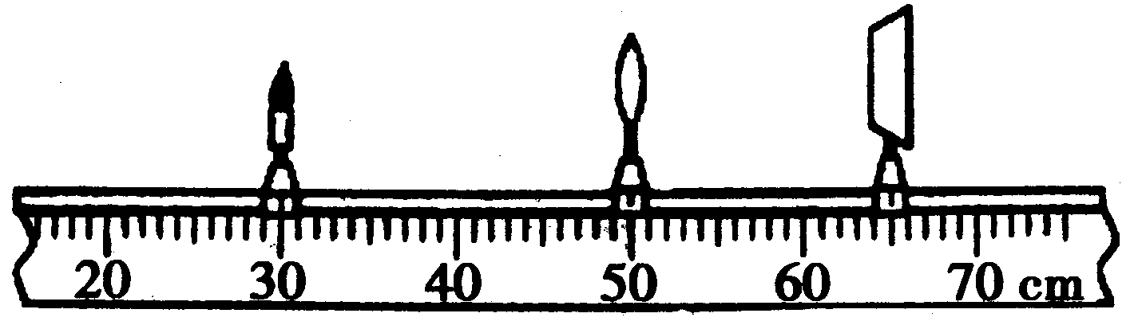
A．一定是放大的像
B．一定是缩小的像
C．可能是倒立的像
D．可能是正立的像
21．在水平桌面上，有两个相同的圆柱形容器，内盛相等质量的盐水，将同一鸡蛋分别放入其中，鸡蛋静止如图所示，鸡蛋在甲、乙两杯中所受浮力分别为F₁和F₂，盐水对容器底的压强分别为P₁和P₂，则
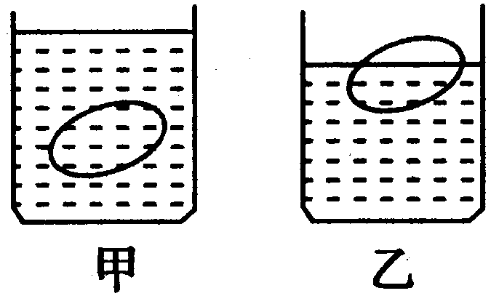
A．F₁=F₂ P₁=P₂
B．F₁=F₂ P₁>P₂
C．F₁<F₂ P₁=P₂
D．F₁>F₂ P₁>P₂
22．下列现象中，不是通过做功改变内能的是
A．两手相互搓搓，手感到热
B．用打气筒打气时筒壁发热
C．用热水袋暖手，手感到热
D．用砂轮磨刀，刀的温度升高
23．电动自行车是备受人们青睐的一种交通工具。如图所示，它可以电动骑行，也可以脚踏骑行。电动骑行时，蓄电池对车上电动机供电。如表是某型号电动自行车的主要技术参数，关于电动自行车，下列说法正确的是
A．蓄电池一次充电储存能量为2×10³J
B．从环保的角度与燃气摩托车相比，也有尾气污染
C．如果轮胎与地面接触的总面积为0.01m²，一般一个中学生骑车时，车对地面压强约为9×10⁴Pa
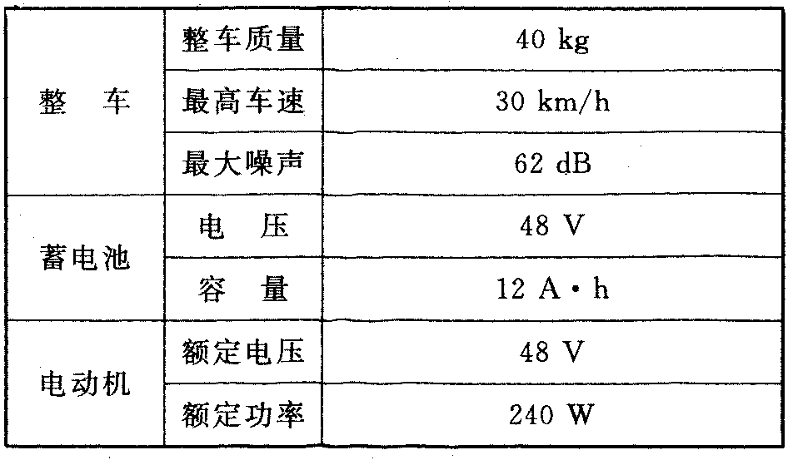
D．以上都不对
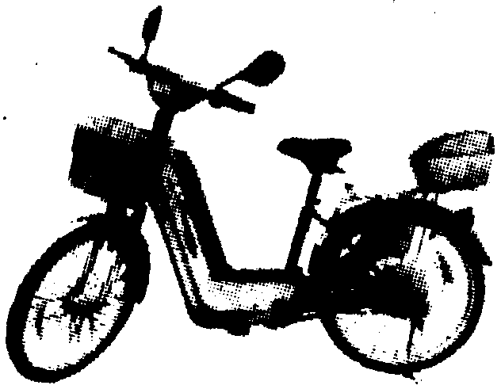

24．对下图所示的四个实验装置，表述正确的是

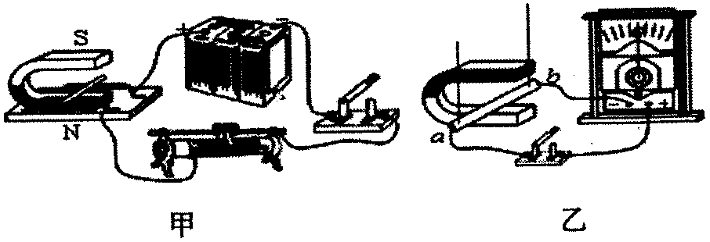
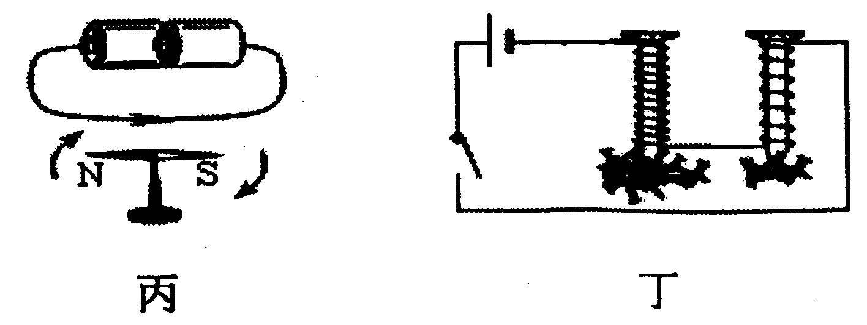

A．图甲可用来演示电磁感应现象
B．图乙可用来演示磁场对电流的作用
C．图丙可用来演示电流的磁效应
D．图丁可用来演示电磁铁的磁性强弱与电流大小关系
25．在如图所示的电路中，电源电压不变，闭合开关S，
电路正常工作，过一会儿，灯L突然变亮，电流表、
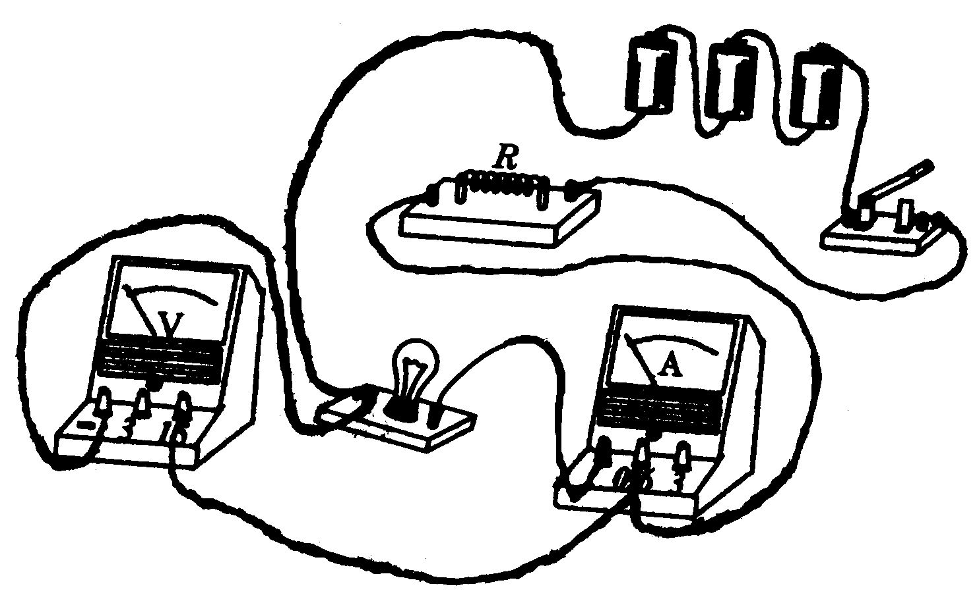
电压表示数都变大。该电路中可能出现的故障是
A．灯L短路
B．灯L断路
C．电阻R短路
D．电阻R断路

26．如图所示，小球从斜面上某一高度由静止开始滑下，撞击静止于水平木板上的木块（不计空气阻力），下列说法正确的是
A．小球在斜面上下滑的过程中，如果以木板为参照物，小球是静止的
B．若木板的表面光滑且足够长，最终木块的动能保持不变
C．木块对木板的压力就是木块的重力
D．小球从斜面上开始下滑到撞击木块后静止的过程中，小球的机械能先变大后变小
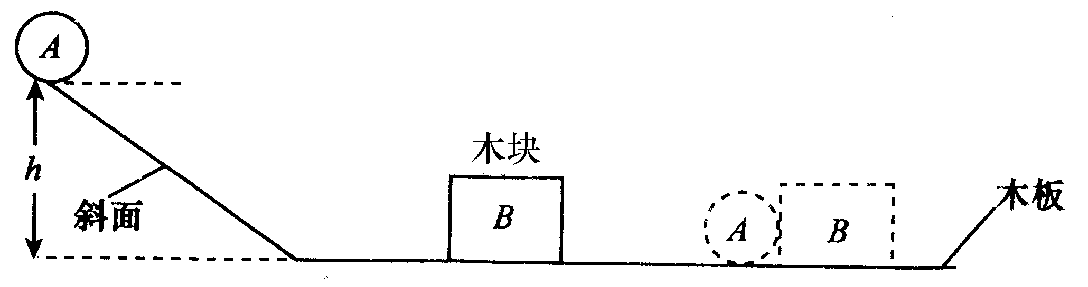

27．如图所示，电源电压不变，当只闭合S₁时，电流表A ₁
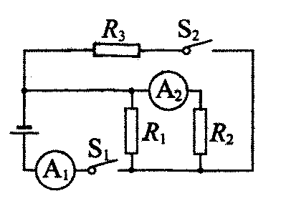
示数为I₁ ,电流表 A₂ 示数为I₂。当开关S₁、S₂都闭合
时，电流表A₁示数为I₁＇，电流表A₂ 示数为I₂＇，I₂：I₁=2:3，
I₂＇：I₁＇=4:7，则电阻R₁:R₂:R₃的比值为
A．2:3:4 B．3:4:7
C．2:1:4 D．4:2:1

第Ⅱ卷 非选择题（共101分）
物理部分
二、填空题（本题共3小题，每空2分，共14分）
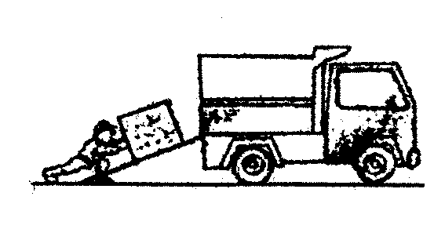
28．（1）小红身高1.64ｍ，位于平面镜前3ｍ，像与小明的距离是 ｍ，如果小明向镜面前进1ｍ，小红觉得像变大了，原因是： 。
（2）如图，斜面长3ｍ，高1ｍ，工人用400N沿斜面方
向的力将重为840N的箱子匀速推到车上，在此过程中箱
子受到的摩擦力为 N。
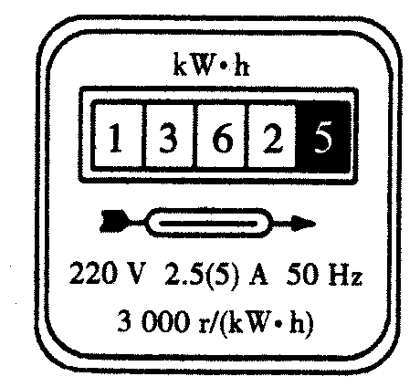
29．如图，小华家电能表的示数是 度，他只让某电水壶
工作，发现在10分钟内电能表盘转过了600转，则该
电水壶的实际功率为 W。不计能量损失，如果该
电水壶正在给2L水加热，水温升高40℃时，加热时间为
S。
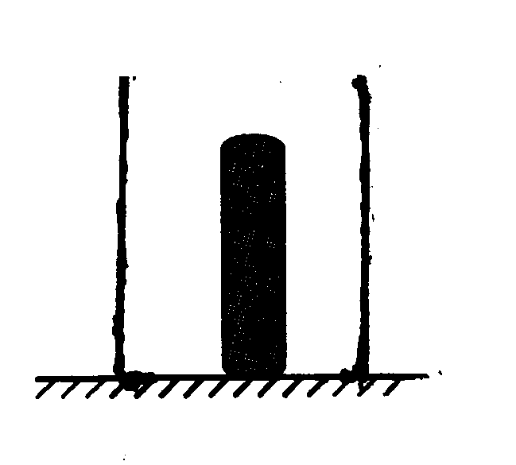
30．一个底面积为400cm²的圆柱形容器，现有底面积为
100cm²，高为15㎝的长方体木块，密度为0.6ｇ/cm³，
竖直放在容器中，当向容器中注入3500ml水时，则水
对容器底的压强为 pa（此过程中水未溢出容器外）。
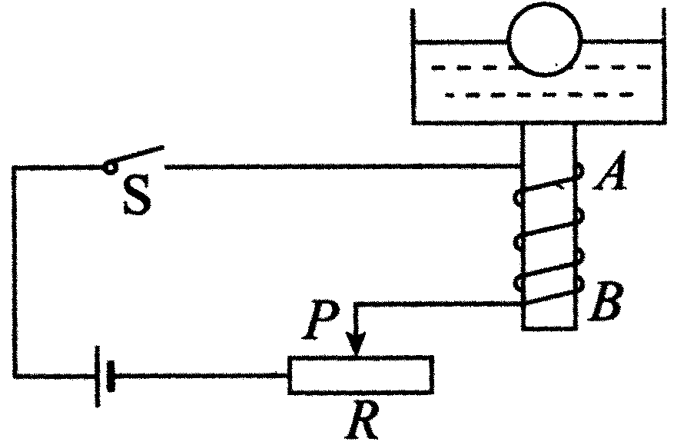
三、作图题（本题共3小题，每小题4分，共12分）
31．一个空心小铁球放在盛水的容器中且置于铁棒AB的上
方，绕在铁棒上的线圈接入如图电路中，开关S闭合
后，小铁球仍浮在水面上，试在图中标出B端的磁极，
并作出小铁球的受力示意图。
32．小刚的爸爸在自家盖的房间里安装了一盏“220V 100W”的顶灯和一盏“220V 5W”的壁灯。他打算把这两盏灯并联，用一个普通的拉线开关来控制。但接完后，合上闸刀开关，发现壁灯亮顶灯不亮。他拉了一下开关S，结果不亮的灯亮了，而原来亮的灯却不亮了，再拉一下开关S，又恢复了原状。试画出他错接的电路图。
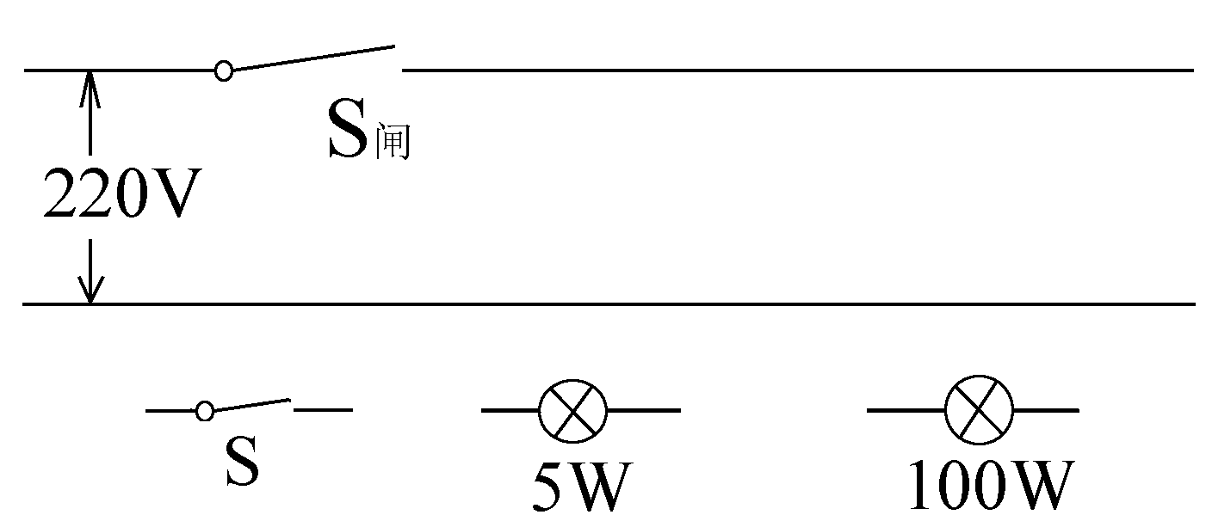
火线

零线

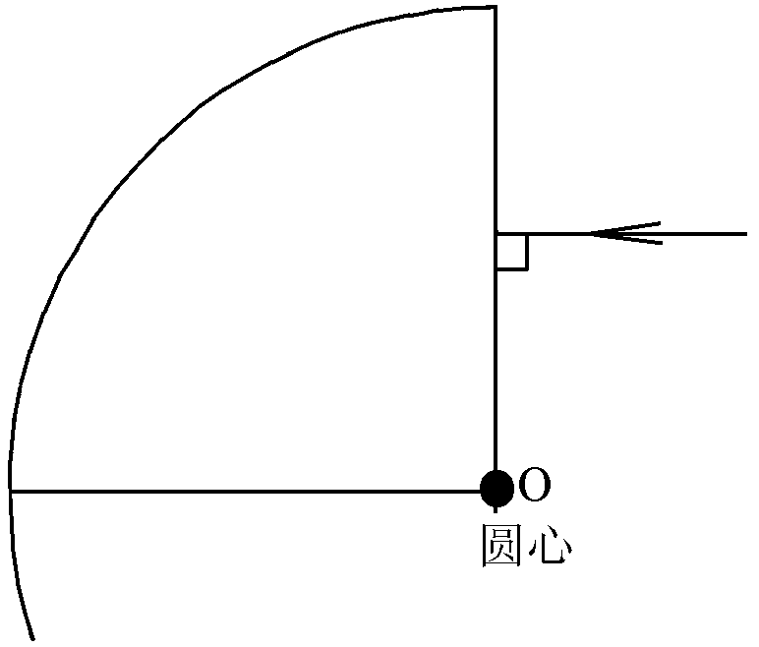
33．如图所示，一束光线垂直入射到1/4圆形玻璃砖的平面
上，请画出光线通过玻璃出射到空气中的光路图。

四、实验题（本题共3小题，每小题6分，共18分）
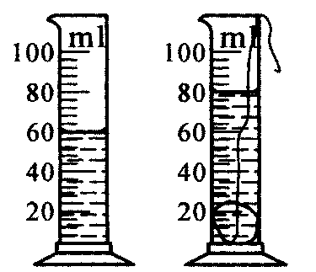
34．一次实验课上，老师提供给同学们下列器材：一架已调
a b
好的天平（无砝码），两只完全相同的烧杯，一只量筒、
水、滴管，要求用上述器材来测一个合金块的密度。某
同学设计好实验方案后，进行如下操作：
（1）将两只空烧杯分别放在天平的左右两盘内，把合金
块放在左盘烧杯内。
（2） ，直到天平平衡。
（3）将烧杯内水倒入空量筒中，测出水的体积（如图a所示），用细线栓好合金块，将其放入如图a的量筒中，测量水和合金块的总体积（如图b），则合金块的密度为 ㎏/ m³
（4）评估：测出的合金块密度值与真实值相比偏小，产生的原因是： 。
35．在探究“杠杆平衡条件”实验中
（1）实验前应先调节杠杆在水平位置平衡，目的是 。
（2）杠杆平衡后，小英同学在图甲所示的A位置挂上两个钩码，可在B位置挂上 个钩码，使杠杆在水平位置平衡。
（3）她改用弹簧测力计在乙图中的C位置斜下拉，若每个钩码重2N，当杠杆在水平位置平衡时，测力计示数将 （填“大于”“等于”或“小于”）2N．
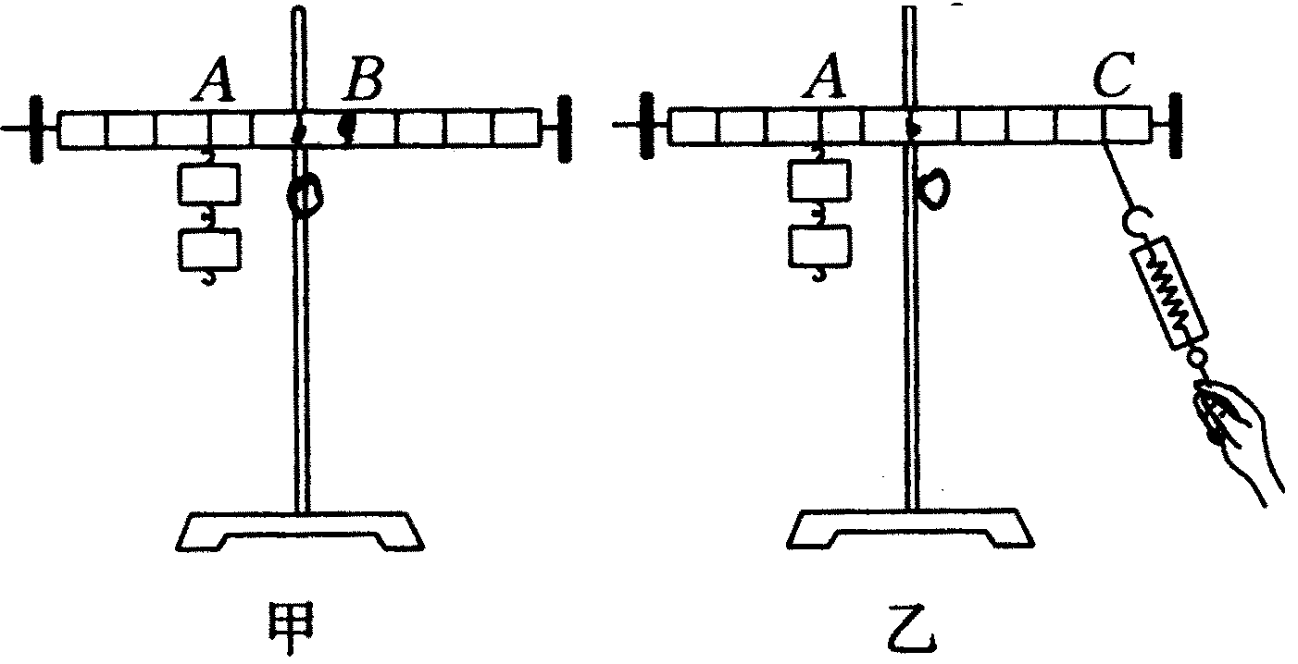

36．在“测量小灯泡的电阻”的实验中，电源电压为3Ｖ，小灯泡的额定电压为2.5Ｖ，阻值为5 Ω 左右。某同学用如图甲所示的器材进行实验。
（1）用笔画线代替导线完成实物电路连接，要求滑动变阻器的滑片向左滑动时，连入电路的电阻变大。
（2）在某次测量中，电流表的示数如图乙，其读数为 A
（3）实验中，调节变阻器，当灯泡电压变化大小ΔU=1Ｖ时，电流变化大小ΔI=0.2A，该同学由表达式R=ΔU/ΔI，计算出灯泡电阻为5Ω，他的这种计算方法是否正确？说明原因
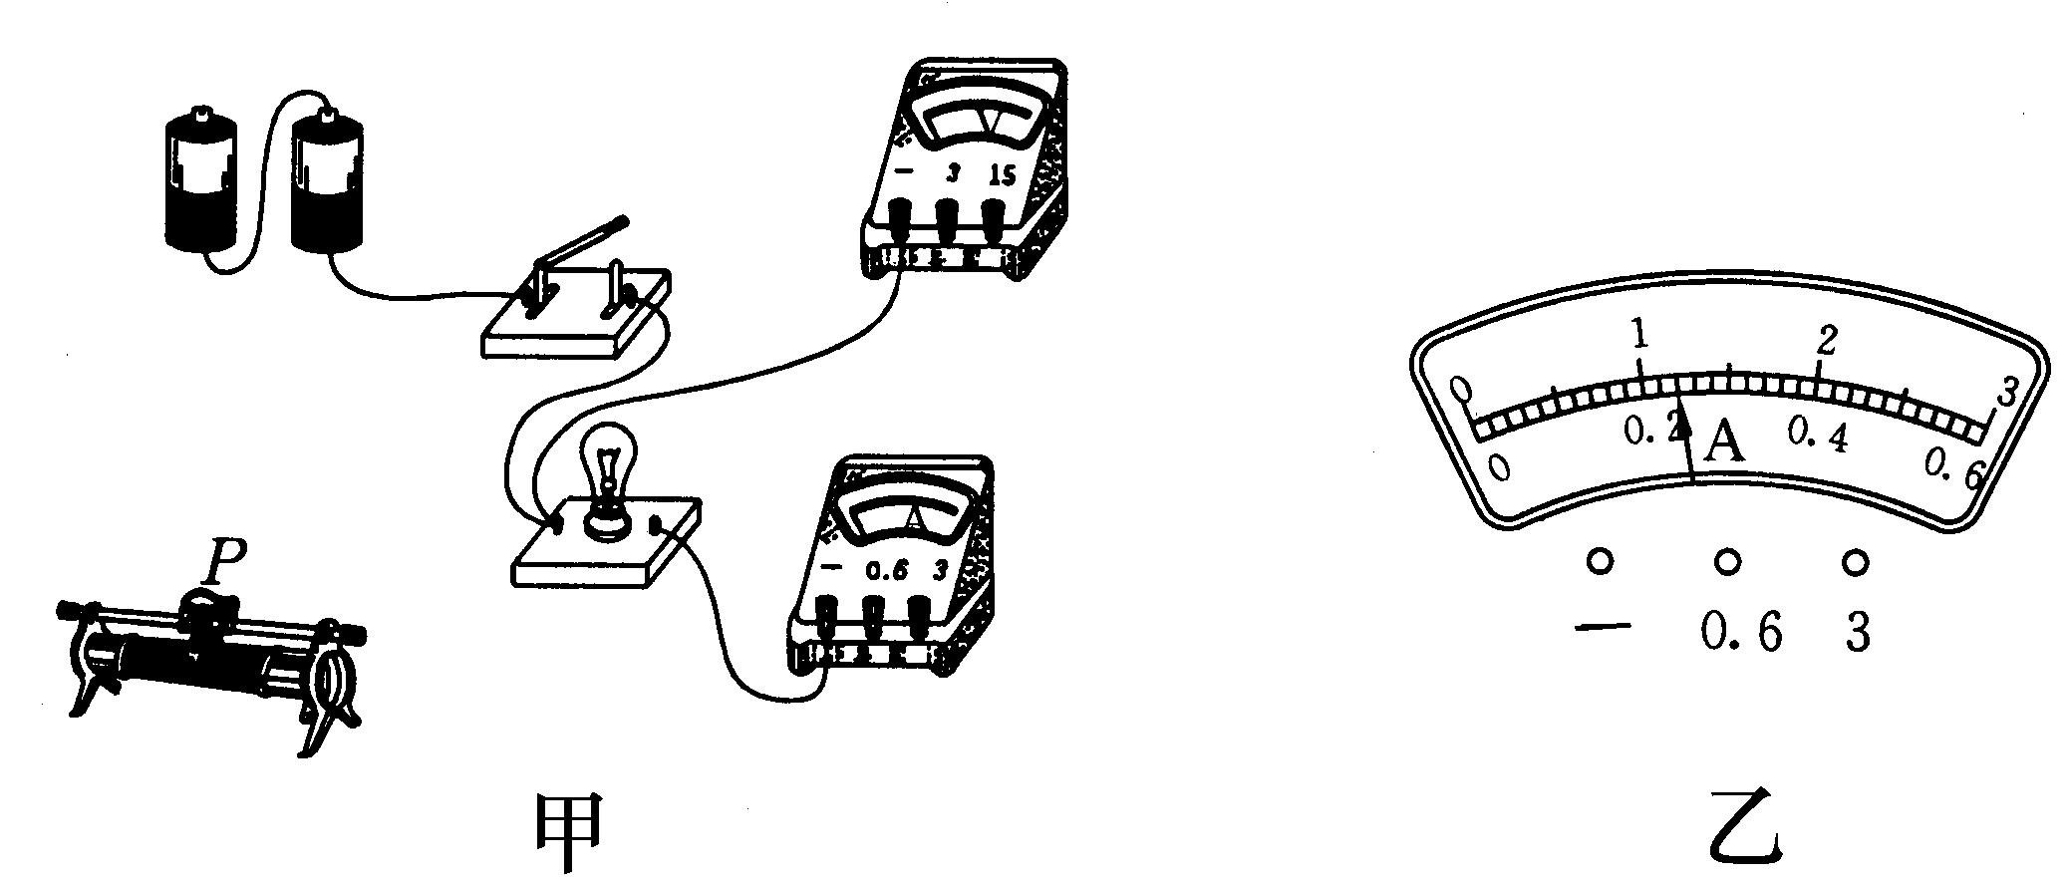

五、计算题（本题共2小题，每小题6分，共12分）
37．如图所示，小机车通过滑轮组提升重物，机车的最大输出功率为10 kw 重物重3500N，动滑轮重500N。机车所受摩擦阻力不计，绳重及滑轮转动时摩擦忽略不计。
（1）滑轮组的机械效率是多少？
（2）若要求重物以1m/s匀速提升，则机车能提升重物的最大重量为多少？
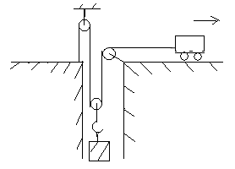

38．小华同学为探究水流对不同形状物体的冲击力，设计了一个实验装置，如图甲所示。
电源电压保持3Ｖ不变，电流表量程为0～1A，电阻不计，粗细均匀的电阻丝MN全长12㎝，总电阻为9Ω,它的阻值与其接入电路的长度成正比。水平光滑杆AB上套有弹簧，弹簧弹力与其伸长量x的关系如图乙所示，弹簧左端固定，右端连接有滑块，滑块与滑片P、物体Q通过硬杆相连。滑片与电阻丝始终保持良好接触。水流冲击力为零时，滑片P刚好与电阻丝左端相接触，此时电流表满偏。测量时，滑块稳定后，小华通过电流表示数可计算出物体受到的水流冲击力大小。
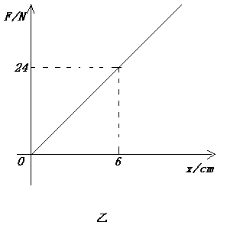
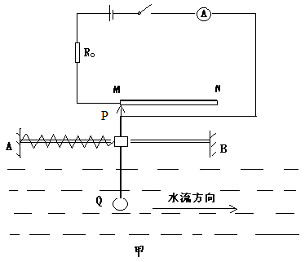

（1）电阻R_{ｏ}的阻值为多少？
（2）当电流表读数为0.5A时，物体所受的冲击力大小为多少？

鄂州市2014年初中毕业生学业水平考试理科综合
物理答案及评分标准
考生若写出其他正确答案，可参照本标准给分
一、选择题（每小题2分）
16、C 17、B 18、A 19、D
20、A 21、A 22、C 23、C
24、C 25、C 26、B 27、C
二、填空题（每空2分）
28、（1）6 视角增大 （2）120
29、1362.5 1.2×10³ 280
30、1.1×10 ³
三、作图题（每小题4分）
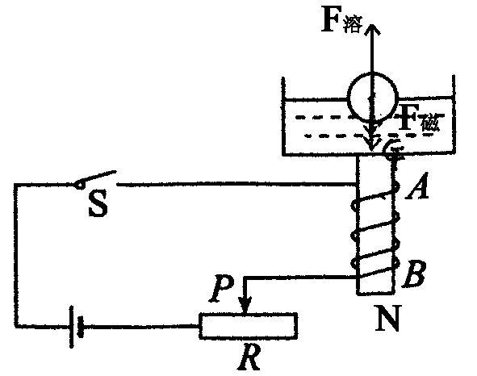
31、
F_{浮}

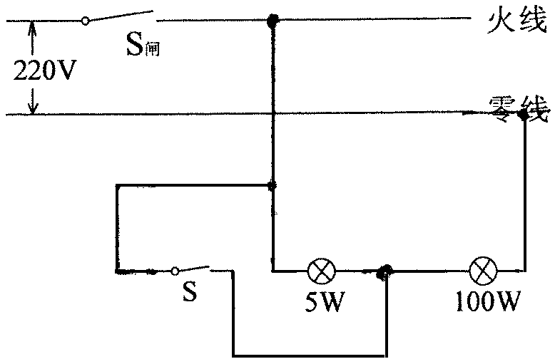
32、

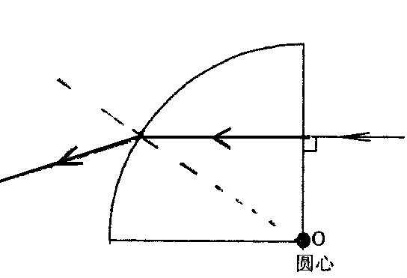
33、

四、实验题（每小题6分）
34、（2）向右盘烧杯内加水，并用滴管调节 （2分）
（3）3×10 ³ （2分)
（4）将右盘烧杯的水倒入量筒时有水残留杯壁，导致合金块质量偏小。 （2分）
35、（1）便于在杠杆上直接读取力臂，同时使杠杆的重心在支点上 （2分）
（2）4 （2分）
（3）大于 （2分）
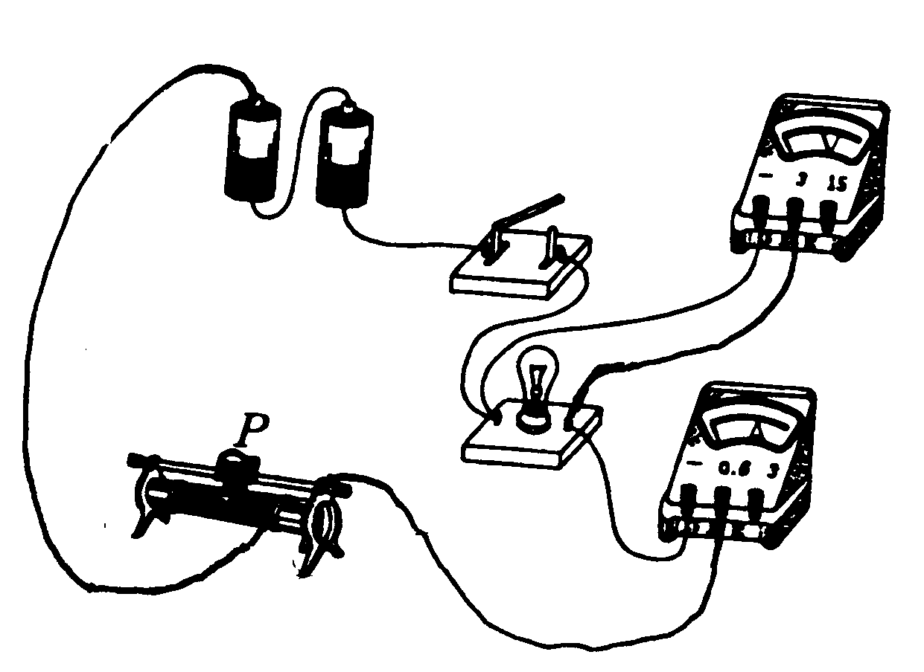
36、（1） （2分）

（2）0.24 （2分）
（3）不正确，因为灯的电阻随温度变化而变化。 （2分）
五、计算题（每小题6分）
37、（1）设重物被提升高度为h,则机车对滑轮组所做总功W_{总}=(G_{物}+G_{轮}) ×h （1分）
有用功W_{有}=G_{物}×h （1分）
滑轮组的效率=W_{有}/W_{总}=G_{物}/(G_{物}+G_{轮})=3500N/(3500N+500N)=87.5％ （1分)
（2）重物以1m/s的速度匀速上升，机车的速度V=2m/s （1分）
机车的功率最大时，提升的重物的重量最大，
此时绳的拉力为F
则F=P/V=10×1000w/2m/s=5000N （1分)
2F=G_{物}/+G_{轮}
则G_{物}/=9500N （1分)
38、（1）电流表满偏时，电流I=1A
R₀=U/I=3V/1A=3Ω （2分)
（2）电流为I＇=0.5A时
电阻丝电阻R=U/I/-R₀=3V/0.5A-3Ω=3Ω （1分)
接入电路的长度为4cm （1分）
由图知：F=Kx K=4N/cm （1分)
x=4cm
则F=16N （1分)

